ONDERSTEUNING
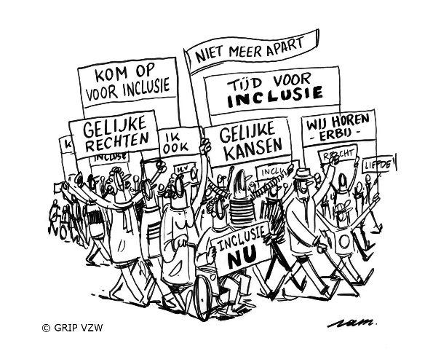

Personen met een handicap hebben recht op voldoende en de juiste ondersteuning voor een menswaardig en onafhankelijk leven en voor volwaardige participatie. Zij hebben het recht om zelf te kiezen wie hen ondersteunt, waar en wanneer, voor welke taken en op welke manier.

GRIP moedigt de overheid aan om hiervoor voldoende overheidsbudgetten te voorzien en te zorgen dat personen met een handicap die zelf daadwerkelijk kunnen inzetten volgens hun keuzes.

Hebt u vragen over uw recht op ondersteuning, de organisatie van uw zorg en ondersteuning of hoe u aan de slag kan met een PVF-budget? Dan kan u terecht bij:

- ZORGWIJS

Zorgwijs is een website van PVBwijzer. Deze website wil mensen met een handicap de weg wijzen naar zorg en ondersteuning die het best bij hen past.

Website: https://www.zorgwijs.be/index

- Een van de bijstandsorganisaties

Een bijstandsorganisatie helpt PVB-budgethouders bij de opstart en het beheer van hun persoonsvolgend budget (PVB) en de organisatie van hun ondersteuning.

Een bijstandsorganisatie kan ook de houders van een persoonlijke-assistentiebudget deskundig advies verlenen over hun verplichtingen en activiteiten als werkgever (aanwerving van assistenten, richtlijnen van het VAPH, overeenkomsten, reglementering interim-werk, ...).

Website VAPH: Adressen van de organisaties | VAPH

- Federatie Collectief Overleg Personen met een Handicap (FOVIG)

FOVIG ondersteunt de collectieve overlegorganen (voormalige gebruikersraden) in voorzieningen van het VAPH.

FOVIG kan u bereiken via de webpagina LOKET (telefonisch of per mail): Loket - Fovig

- Katholieke Vereniging Gehandicapten (KVG) en Dito (het voormalige VFG)

Bij deze organisaties kan u terecht voor heel uiteenlopende vormen van dienstverlening, ook met vragen over uw persoonsvolgend budget.

KVG, handicapspecifieke of reguliere vragen over zorg en ondersteuning: Vraagwijzer | KVG-Groep

Dito Wegwijzer, aanspreekpunt voor alle vragen over handicap: wegwijzer - Dito vzw

- Advocaten

Soms kan het aangewezen zijn om een advocaat in te schakelen om uw recht op ondersteuning aan te vechten. Zo bijvoorbeeld wanneer u vaststelt dat u te lang op de wachtlijst voor een PVF-budget blijft staan.

Voor meer informatie over advocaten die ervaring hebben met het recht op ondersteuning contacteert u best Patrick Vandelanotte (patrick@gripvzw.be), coördinator van GRIP.

